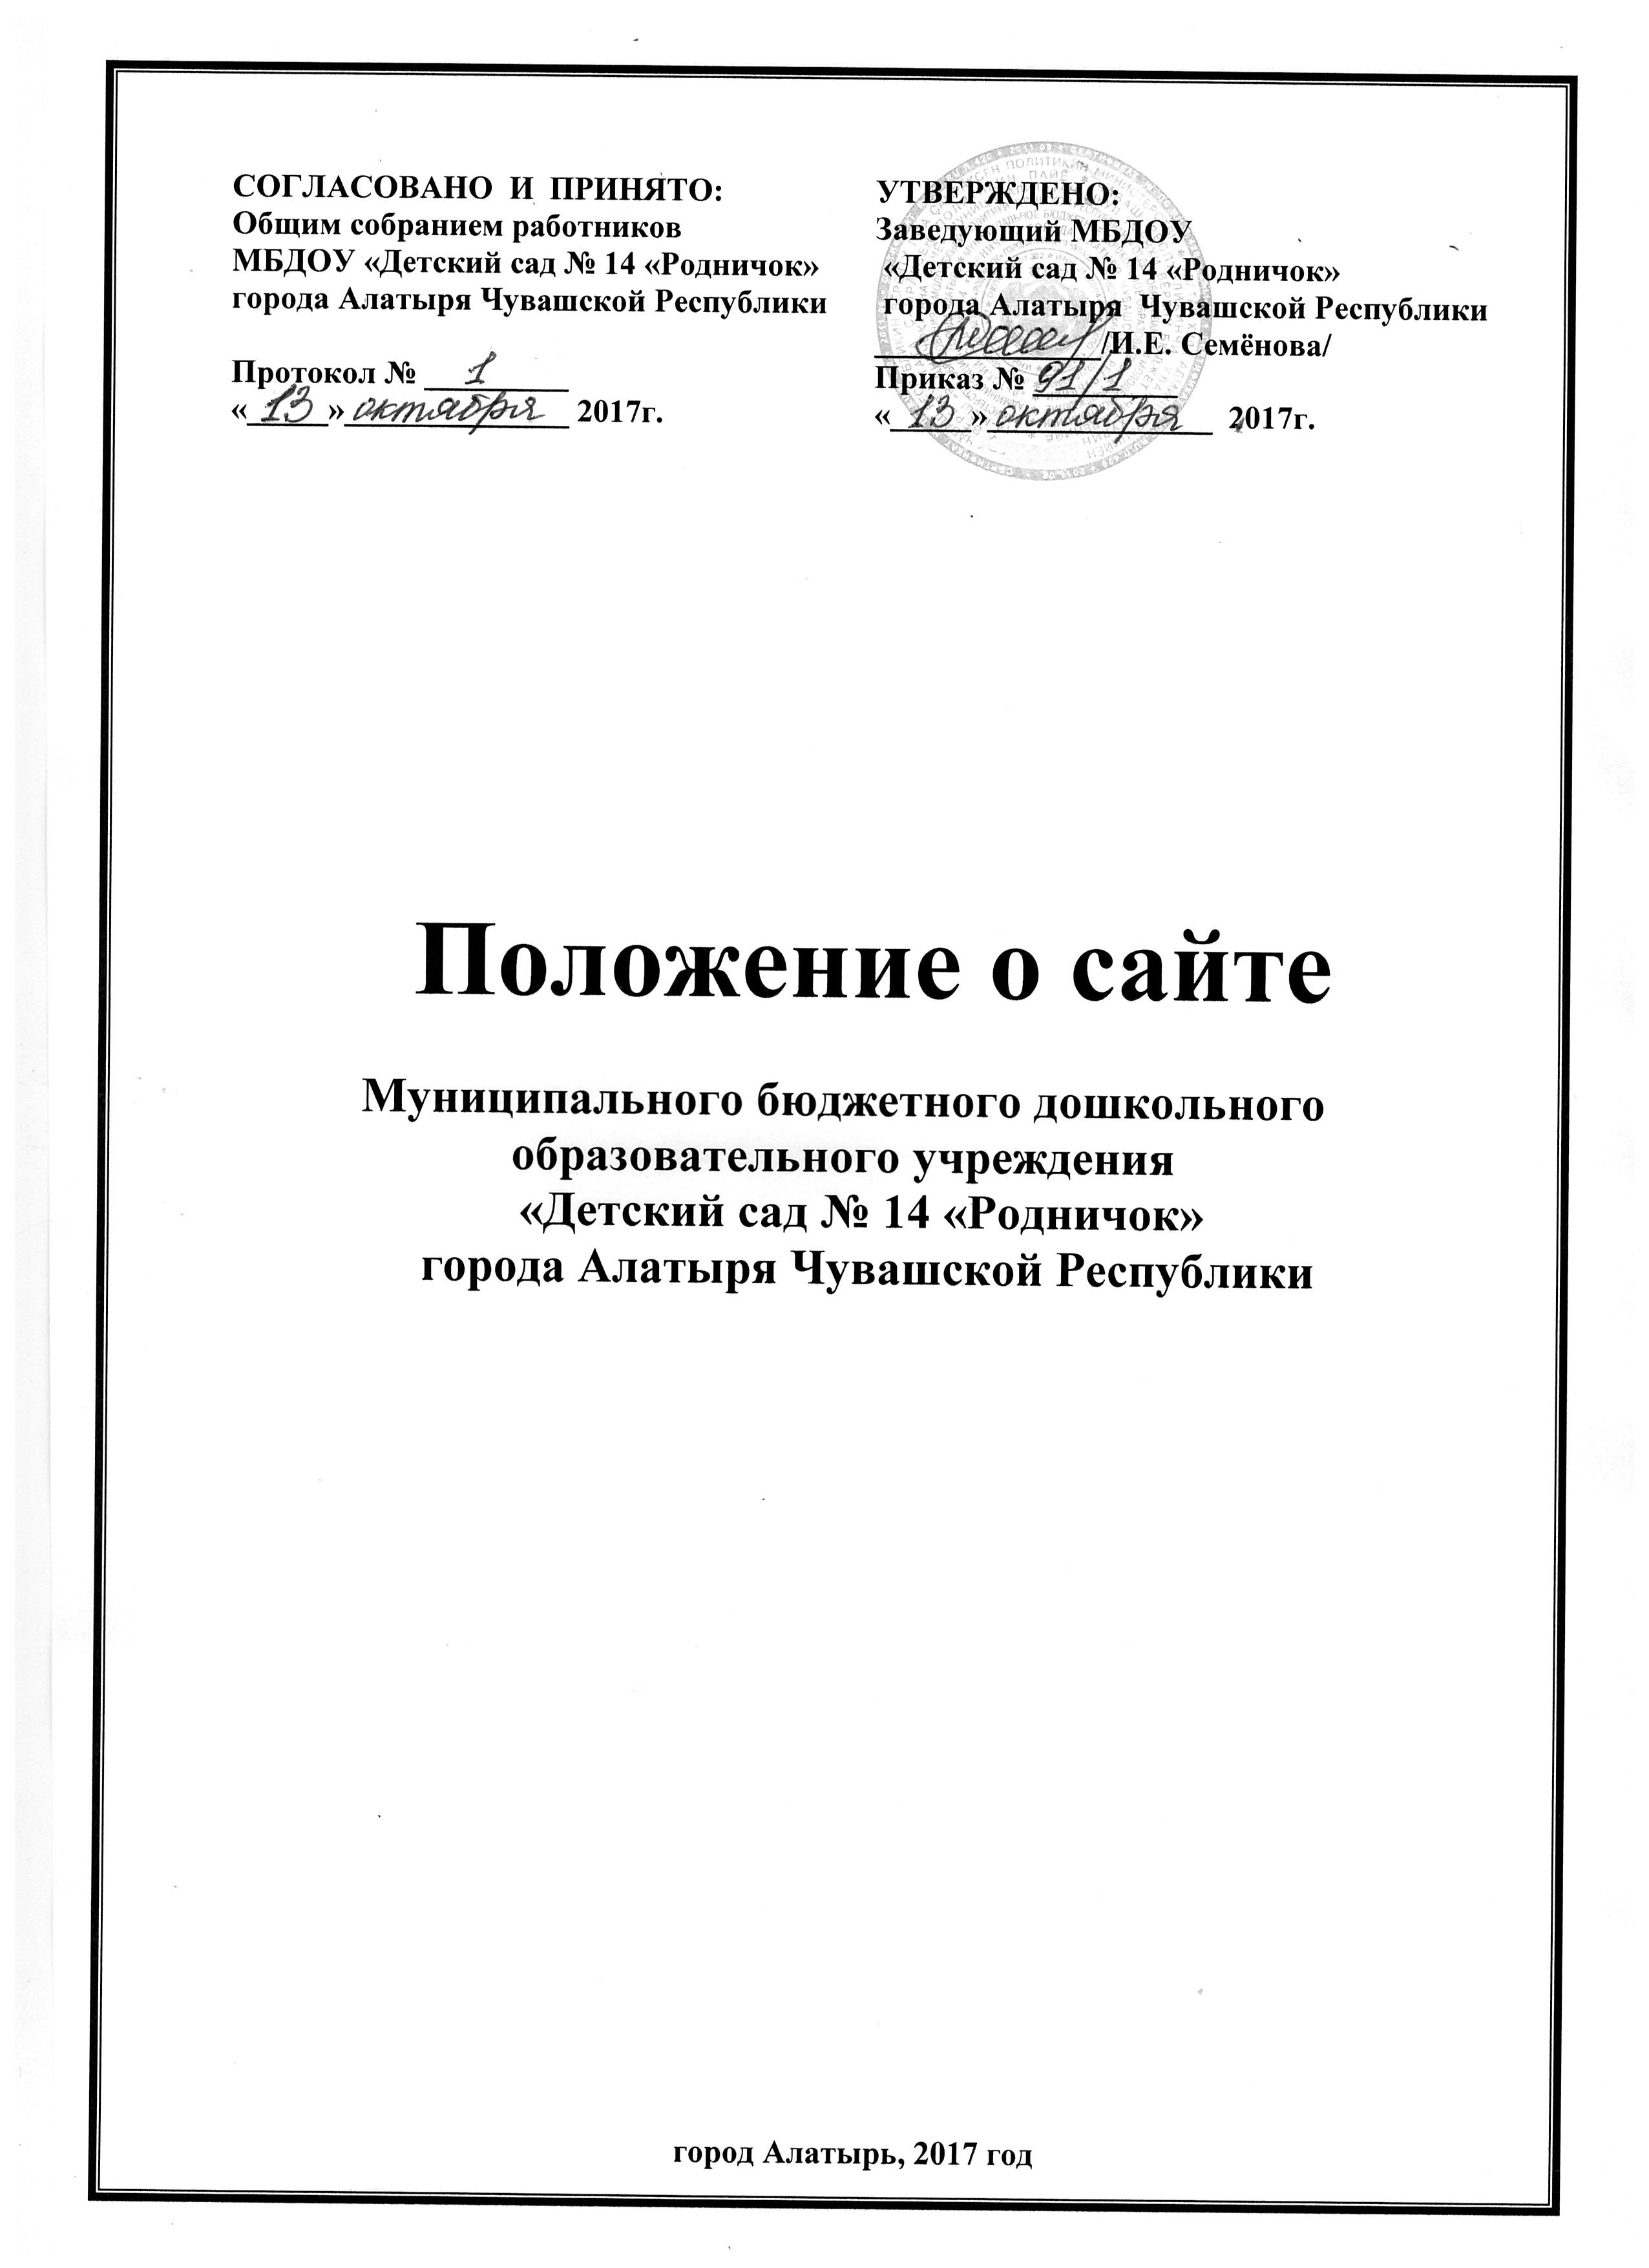

- Общие положения
1.1.Сайт обеспечивает официальное представление информации о МБДОУ «Детский сад № 14 «Родничок» города Алатыря Чувашской Республики(далее МБДОУ) в сети Интернет с целью расширения рынка образовательных услуг МБДОУ, оперативного ознакомления педагогических работников, родителей и других заинтересованных лиц с образовательной деятельностью МБДОУ.
1.2.Положение о Сайте Муниципального бюджетного дошкольного образовательного учреждения «Детский сад № 14 «Родничок» города Алатыря Чувашской Республики (далее – Положение) определяет назначение, принципы построения и структуру информационных материалов, размещаемых на официальном сайте web-сайте (далее – Сайт) учреждения, а также регламентирует его функционирование и информационное наполнение.
1.3.Пользователем Сайта может быть любое лицо, имеющее технические возможности выхода в Интернет.
1.4.Функционирование Сайта регламентируется действующим законодательством, Уставом МБДОУ, настоящим Положением.
1.5.Ответственный за ведение Сайта назначается приказом по учреждению.
1.6.Ответственность за содержание информации, представленной на Сайте, несет заведующий МБДОУ.

- Цели и задачи Сайта

  - Целью Сайта образовательного учреждения является оперативное и объективное информирование общественности о деятельности образовательного учреждения, включение образовательного учреждения в единое образовательное информационное пространство
  - Задачи Сайта образовательного учреждения:
- Формирование позитивного имиджа МБДОУ.
- Систематическое информирование участников воспитательно-образовательного процесса о качестве оказываемых услуг в образовательном учреждении.
- Презентация достижений воспитанников и педагогического коллектива образовательного учреждения, его особенностей, истории развития, реализуемых образовательных программ.
- Создание условий для взаимодействия участников образовательного процесса, социальных партнеров образовательного учреждения.
- Осуществление обмена продуктивным педагогическом опытом.
- Повышение эффективности воспитательно-образовательной деятельности образовательного учреждения.
- Стимулирование творческой активности педагогов и воспитанников.
- Получение обратной связи от всех участников образовательного процесса.

- Информационный ресурс Сайта

  - Информационный ресурс Сайта образовательного учреждения формируется в соответствии с деятельностью всех структурных подразделений образовательного учреждения, педагогических работников, обучающихся, их родителей (законных представителей), деловых партнеров и прочих заинтересованных лиц.
  - Информационный ресурс Сайта образовательного учреждения является открытым и общедоступным.
  - Условия размещения ресурсов ограниченного доступа регулируются отдельными документами. Размещение таких ресурсов допустимо только при наличии соответствующих организационных и программно-технических возможностей, обеспечивающих защиту персональных данных и авторских прав.
  - Часть информационного ресурса, формируемого по инициативе творческих групп
коллектива, педагогов МБДОУ может быть размещена на отдельных специализированных сайтах, доступ к которым организуется с Сайта образовательного учреждения и на них распространяются все нормы и правила данного Положения.
  - Не допускается размещение на Сайте образовательного учреждения противоправной информации и информации, не имеющей отношения к деятельности образовательного учреждения, несовместимой с задачами образования, разжигающей межнациональную рознь, призывающей к насилию, не подлежащей свободному распространению в соответствии с законодательством Российской Федерации.

- Редколлегия Сайта

  - Ответственный за информатизацию образовательного процесса, обеспечивает оперативный контроль качества выполнения всех видов работ с Сайтом МБДОУ.
  - Непосредственное выполнение технологических работ по обеспечению целостности и доступности Сайта образовательного учреждения возлагается на администратора Сайта (далее – Администратор), который обслуживает сайт учреждения по договору. Договор заключается ежегодно.

- Организация информационного наполнения и сопровождения Сайта

  - Ответственный за ведение сайта обеспечивает формирование информационного материала, который должен быть размещен на Сайте.
  - Руководитель осуществляет:
- оперативный контроль за размещенной на Сайте образовательного учреждения информацией;
- консультирование членов Редколлегии о подготовке материалов и способах его размещения;
- изменение структуры Сайта, по согласованию с Редкоолегией образовательного учреждения.

- Ответственность

  - Ответственность за недостоверное, несвоевременное или некачественное предоставление информации (в том числе с грамматическими или синтаксическим ошибками) для размещения на Сайте образовательного учреждения несет заведующий МБДОУ.
  - Ответственность за некачественное текущее сопровождение Сайта несет Администратор.
  - Ответственность за нарушение работоспособности и актуализации Сайта образовательного учреждения вследствие реализованных некачественных концептуальных решений, отсутствия четкого порядка в работе лиц, на которых возложено предоставление информации, несет старший воспитатель образовательного учреждения, ответственный за информатизацию образовательного процесса.

